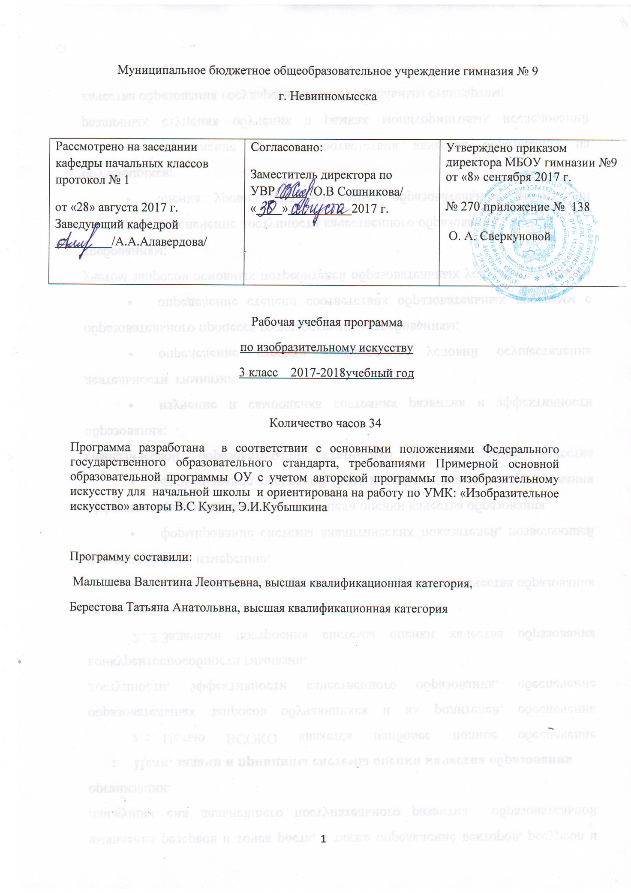

Учебно-тематический план
№ п/п | Разделы, темы | Количество часов
 | Рисование с натуры. | 9
 | Рисование на темы | 7
 | Декоративное рисование | 7
 | Лепка | 7
 | Сюжетная аппликация | 2
 | Урок - беседа об изобразительном искусстве и красоте вокруг нас | 2
ВСЕГО |  | 34

Раздел 1. Планируемые предметные результаты
В результате изучения изобразительного искусства учащиеся должны знать/понимать:
-основные жанры и виды произведений изобразительного искусства;
-известные центры народных художественных ремесел России;
-ведущие художественные музеи России;
уметь:
-различать основные и составные, теплые и холодные цвета;
-узнавать отдельные произведения выдающихся отечественных и зарубежных художников, называть их авторов;
-сравнивать различные виды изобразительного искусства (графики, живописи, декоративно-прикладного искусства);
-использовать художественные материалы (гуашь, цветные карандаши, акварель, бумага);
-применять основные средства художественной выразительности в рисунке, живописи и скульптуре (с натуры, по памяти, воображению); в декоративных и конструктивных работах: иллюстрациях к произведениям литературы и музыки;
-использовать приобретенные знания и умения в практической деятельности и по¬ вседневной жизни: для самостоятельной творческой деятельности; обогащения опыта восприятия произведений изобразительного искусства.

Раздел 2. Содержание курса изобразительного искусства
Раздел 1. «Рисование с натуры (рисунок, живопись)» (10 ч.). Бабочка. Осенние листья. Дары осеннего сада и огорода. Предметы быта. Игрушки – рыбки. Новогодние игрушки. Детские игрушки. Кошки и собаки. Ветка вербы.
Разодел 2. «Рисование на темы» (7 ч.). «Осень в саду». Иллюстрирование сказки А. Пушкина «Сказка о царе Салтане». Иллюстрирование любимых сказок. Полёт на другую планету. Иллюстрирование любимого произведения о животных.
Раздел 3. «Декоративная работа» (7 ч.). Русская матрёшка в осеннем уборе. Эскиз предмета быта, украшенного узором (косынка, ложка и т. д.). Хохломские узоры. Жостовская роспись. Красота в быту. Узоры для подарка маме и бабушке. Узор в круге из элементов растительного и животного мира.
Раздел 4. «Лепка» (3 ч.). Матрёшка по мотивам дымковской игрушки. Композиция по теме быта и труда человека. Птиц и животных.
Раздел 5. « Сюжетная аппликация» (2 ч.). По сказке А. Островского «Снегурочка».
Раздел 6. «Беседы об изобразительном искусстве и красоте вокруг нас» .Виды изобразительного искусства (живопись, графика, скульптура, декоративно-прикладное искусство) и архитектура. Наша Родина – Россия – в произведениях изобразительного искусства. Москва в изобразительном искусстве; Старинные города России в творчестве художников. Тема материнской любви и нежности в творчестве художников. Красота родной природы в творчестве русских художников («Порыв ветра, звук дождя, плеск воды и кисть художника», «Облака на рисунках и в живописи», «Красота моря в произведениях художников»). Действительность и фантастика в произведениях художников; сказка в изобразительном искусстве. Красота народного декоративно-прикладного искусства. Выразительные средства декоративно-прикладного искусства. Охрана исторических памятников народного искусства. Орнаменты народов России. Музеи России.

Основными формами организации являются индивидуальная, парная и групповая, фронтальная формы работы.
Виды деятельности: рисование с натуры, тематическое рисование, декоративная работа, лепка, сюжетная аппликация.

